

Αθήνα, 31 Ιουλίου 2020

Οι εκπτώσεις τον Ιούλιο 2020

Το ΙΝΕΜΥ-ΕΣΕΕ πραγματοποίησε έρευνα για το πρώτο 15θήμερο των θερινών εκπτώσεων. Η πρωτοβουλία αυτή υπαγορεύτηκε από το νέο οικονομικό και επιχειρηματικό περιβάλλον που προκάλεσε η υγειονομική κρίση της πανδημίας σε συνδυασμό με το γεγονός ότι το πρώτο 15θήμερο των θερινών εκπτώσεων (από τα μέσα έως τα τέλη Ιουλίου) χαρακτηρίζεται παραδοσιακά ως η καλύτερη περίοδος από άποψης αγοραστικής κίνησης. Σε γενικές γραμμές, η κίνηση στην αγορά κινήθηκε πτωτικά το πρώτο δεκαπενθήμερο των θερινών εκπτώσεων ειδικά για τις μικρότερες επιχειρήσεις, οι οποίες καλούνται να διαχειριστούν ένα υψηλότερο κόστος προσαρμογής όπως επίσης και οι επιχειρήσεις ένδυσης-υπόδησης.

Σύνοψη αποτελεσμάτων

- Σε σύγκριση με το αντίστοιχη περίοδο του των θερινών εκπτώσεων του 2019, σχεδόν επτά στις δέκα επιχειρήσεις (68%) κατέγραψαν πτώση των πωλήσεων και μόλις το 8% αύξηση (Πίνακας 1, Διάγραμμα 1). Στην ένδυση-υπόδηση οι περισσότερες επιχειρήσεις (72%) σημείωσαν υποχώρηση του κύκλου εργασιών τους σε σχέση με πέρυσι, ενώ το αντίστοιχο μέγεθος περιορίζεται στις μισές (48%) στα είδη ψυχαγωγίας/ επιμορφωτικά είδη.
- Σχεδόν οκτώ στις δέκα (77%) επιχειρήσεις προχώρησαν σε ειδικές προσφορές από την επανέναρξη λειτουργίας τους μετά το “lockdown” έως τις θερινές εκπτώσεις. Πιο επιθετικά μάλιστα κινήθηκαν οι επιχειρήσεις ένδυσης και υπόδησης καθώς οκτώ στις δέκα υιοθέτησαν πολιτική προσφορών με την άρση του “lockdown” (Πίνακας 2, Διαγράμματα 2 και 3).
- Ένα ενδιαφέρον στοιχείο είναι ότι οι μικρότερες επιχειρήσεις φαίνεται να επλήγησαν σε ισχυρότερο βαθμό. Ειδικότερα, σχεδόν οκτώ στις δέκα επιχειρήσεις με ετήσιο κύκλο εργασιών κάτω των 45.000 ευρώ εμφάνισαν πτώση πωλήσεων σε σχέση με το αντίστοιχο δεκαπενθήμερο του 2019, έναντι σχεδόν έξι στις δέκα με τζίρο άνω των 45.000 ευρώ (Διάγραμμα 4).
- Για το μεγαλύτερο μέρος των επιχειρήσεων (72%), το ποσοστό έκπτωσης επί των αρχικών τιμών δεν ξεπέρασε το 40%, με τον κύριο όγκο, βάσει δραστηριότητας, να καθορίζει το ποσοστό έκπτωσης στο εύρος 21%-40% (Πίνακας 3, Διαγράμματα 5 και 6).
- Σχεδόν έξι στις δέκα (58%) θεωρούν πως οι πωλήσεις τους κατά το πρώτο 15θήμερο των εκπτώσεων ήταν χειρότερες από ότι ανέμειναν, παρά το γεγονός ότι είχαν συνυπολογίσει τις επιπτώσεις της πανδημίας (Πίνακας 4 και Διάγραμμα 7).
- Το γεγονός αυτό επιβεβαιώνεται και από τη χαμηλότερη σε σχέση με το αντίστοιχο περυσινό διάστημα επισκεψιμότητα για τρεις στις τέσσερις (74%) επιχειρήσεις (Πίνακας 5 και Διάγραμμα 8). Το εύρημα αυτό μπορεί να συνδέεται και με τη ραγδαία άνοδο των ηλεκτρονικών αναζητήσεων/ πωλήσεων, καθώς εξαιρετικά μεγάλη πτώση της επισκεψιμότητας σημειώθηκε σε οκτώ στις δέκα (81%) επιχειρήσεις οικιακού εξοπλισμού και σε τρεις στις τέσσερις (75%) στην ένδυση-υπόδηση.
- Περισσότερες από οκτώ στις δέκα επιχειρήσεις (84%) θεωρούν ότι οι καταναλωτές είναι συγκρατημένοι στις αγορές τους, εξέλιξη που αποδίδεται στη γενικευμένη αβεβαιότητα που προκάλεσε η πανδημία (Πίνακας 6, Διάγραμμα 9).
- Σχεδόν τρεις στις τέσσερις επιχειρήσεις (72%) δήλωσαν πως επηρεάστηκαν σε πολύ μεγάλο και μεγάλο βαθμό από την πανδημία ενώ σε μικρό βαθμό ή καθόλου μόνο το 6% (Πίνακας 7, Διάγραμμα 10).
- Ωστόσο, μόλις το 22% των επιχειρήσεων θεωρούν ότι τα μέτρα προστασίας κατά της πανδημίας τους έχουν δυσκολέψει σε μεγάλο ή πολύ μεγάλο βαθμό. Αντίθετα, το 41% σε μικρό ή καθόλου βαθμό (Πίνακας 8, Διάγραμμα 11).
- Το παραπάνω εύρημα επιβεβαιώνεται και από τις απαντήσεις για το κόστος προσαρμογής της επιχείρησης στο νέο πλαίσιο λειτουργίας λόγω Covid-19 αφού το 42% δήλωσε ότι το κόστος ήταν μικρό ή μηδαμινό και μόλις το 19% ότι ήταν υψηλό και πολύ υψηλό (Πίνακας 9, Διάγραμμα 12). Οι επιχειρήσεις μάλιστα με τζίρο έως 45.000 ευρώ ήταν πιο ευαίσθητες στο εν λόγω κόστος προσαρμογής, καθώς το 27% και το 39% αυτών χαρακτήρισαν το κόστος μεγάλο/ πολύ μεγάλο και μέτριο αντίστοιχα (τα μεγέθη για τις επιχειρήσεις άνω των 45.000 διαμορφώθηκαν σε 13% και 30%). Εντούτοις, η αυστηροποίηση των μέτρων από τις 29 Ιουλίου (υποχρεωτική χρήση μάσκας στα καταστήματα λιανικής) ενδέχεται να πιέσει ανοδικά το σχετικό κόστος για το σύνολο των επιχειρήσεων λιανικής.
- Οι επιχειρήσεις διατηρούν σταθερά αρνητική θέση απέναντι στη λειτουργία τις Κυριακές. Η λειτουργία την Κυριακή, 19 Ιουλίου για περισσότερες από της μισές (53%) επιχειρήσεις δεν επηρέασε τον τζίρο της εκπτωτικής περιόδου, ενώ τέσσερις στις δέκα υποστήριξαν ότι τον επηρεάζει αρνητικά (Πίνακας 10, Διάγραμμα 13).

Αναλυτικά Διαγράμματα και Πίνακες

Πίνακας 1: Πως κινήθηκαν οι πωλήσεις σας κατά το πρώτο δεκαπενθήμερο των φετινών θερινών εκπτώσεων σε σύγκριση με το αντίστοιχο διάστημα του 2019
Καλυτέρα από το 2019 | 8%
Χειρότερα από το 2019 | 68%
Στα ίδια επίπεδα | 23%
ΔΑ | 1%

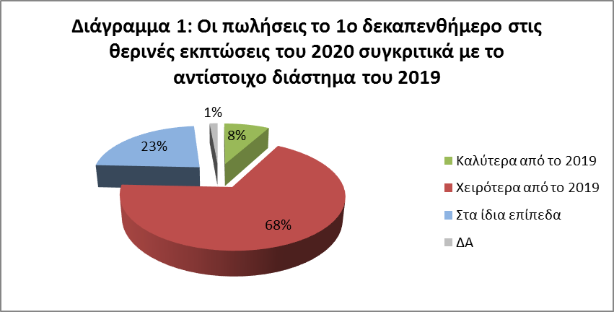

Πίνακας 2: Από το άνοιγμα των καταστημάτων μετά το lockdown, έως και την έναρξη των θερινών εκπτώσεων πραγματοποιήσατε προσφορές στο κατάστημά σας;
ΝΑΙ | 77%
ΟΧΙ | 23%
Total | 100%

Πίνακας 3: Ποσοστό έκπτωσης στην επιχείρηση κατά τη διάρκεια των θερινών εκπτώσεων
1-10% | 6%
11%-20% | 19%
21-40% | 47%
41%-50% | 20%
50% και άνω | 7%
ΔΑ | 1%

Πίνακας 4. Σκεπτόμενοι τη συγκυρία της πανδημίας θεωρείτε ότι οι πωλήσεις της επιχείρησής σας το πρώτο 15νθήμερο είναι καλύτερες ή χειρότερες από εκείνες που αναμένατε?
Καλύτερες | 19%
Χειρότερες | 58%
Όσες περίμενα | 22%
ΔΑ | 1%
Total | 100%

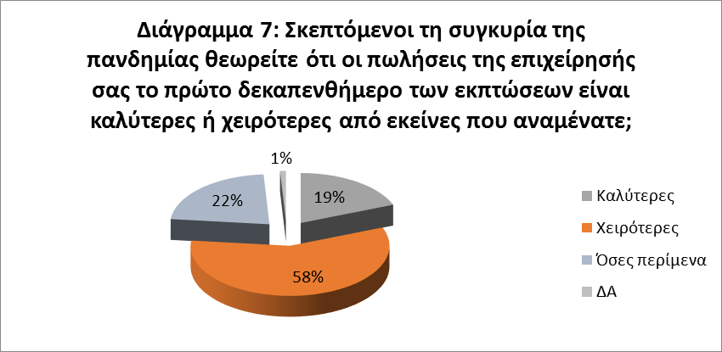

Πίνακας 5: Θεωρείτε ότι η επισκεψιμότητα στο κατάστημά σας κατά το πρώτο δεκαπενθήμερο των θερινών εκπτώσεων είναι σε υψηλότερα ή χαμηλότερα επίπεδα σε σχέση με το αντίστοιχο περυσινό διάστημα;
Υψηλότερη από το 2019 | 6%
Χαμηλότερη από το 2019 | 74%
Στα ίδια επίπεδα | 20%
Total | 100%

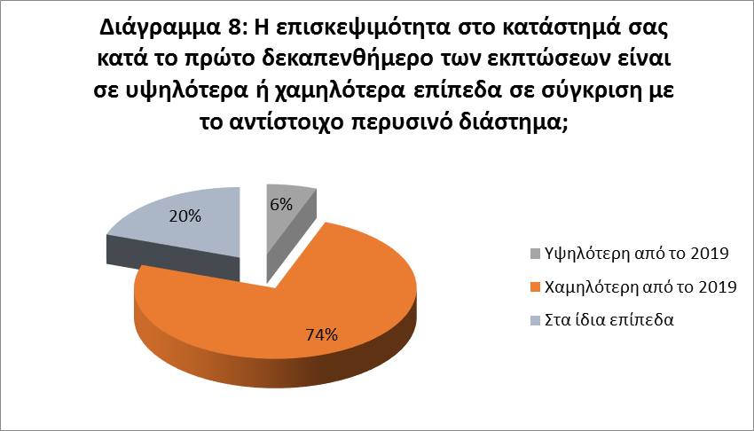

Πίνακας 6: Θεωρείτε ότι οι καταναλωτές είναι πιο συγκρατημένοι στις αγορές τους λόγω της πανδημίας κατά τη διάρκεια των φετινών θερινών εκπτώσεων;
ΝΑΙ | 84%
ΟΧΙ | 15%
ΔΑ | 1%
Total | 100%

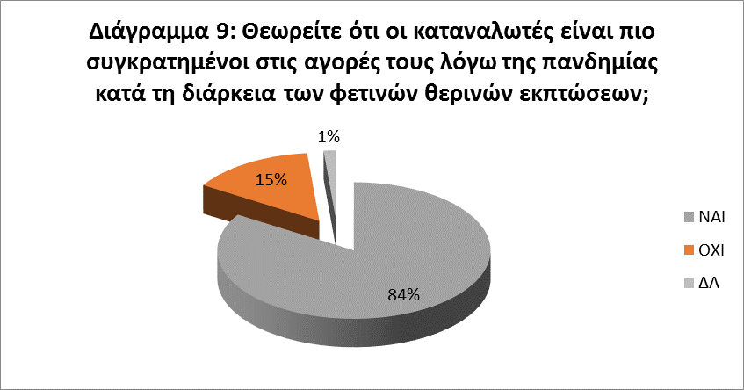

Πίνακας 7: Κρίνοντας γενικά τη λειτουργία της επιχείρησης σε τι βαθμό θα λέγετε ότι επηρεάστηκε έως τώρα από την πανδημία;
Σε πολύ μεγάλο | 32%
Σε μεγάλο | 40%
Σε μέτριο | 22%
Σε μικρό | 4%
Σε κανένα βαθμό | 2%
Total | 100%

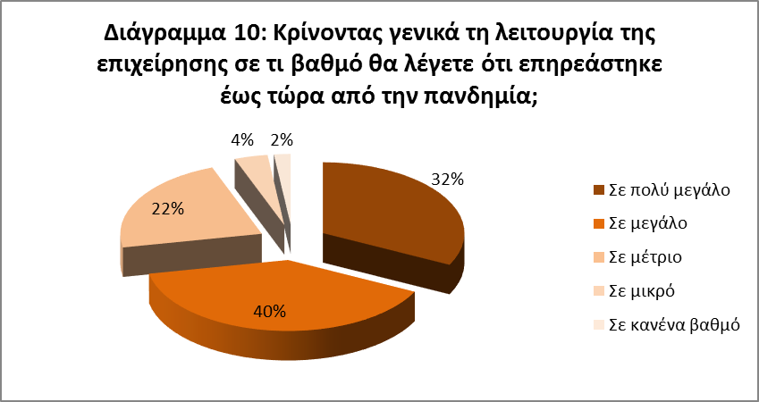

Πίνακας 8: Σε τι βαθμό σας έχει δυσκολέψει η τήρηση των μέτρων προστασίας κατά της πανδημίας στο κατάστημά σας;
Σε πολύ μεγάλο | 7%
Σε μεγάλο | 15%
Σε μέτριο | 37%
Σε μικρό | 15%
Σε κανένα βαθμό | 26%
Total | 100%

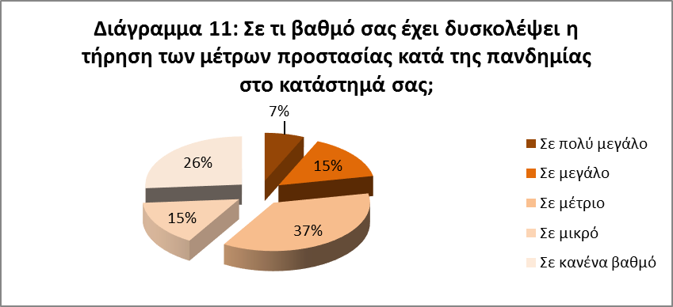

Πίνακας 9: Ποιο ήταν το κόστος προσαρμογής της επιχείρησής σας στο νέο πλαίσιο λειτουργίας λόγω Covid-19
Πολύ μεγάλο | 5%
Μεγάλο | 14%
Μέτριο | 38%
Μικρό | 28%
Πολύ μικρό | 14%
ΔΓ/ΔΑ | 1%

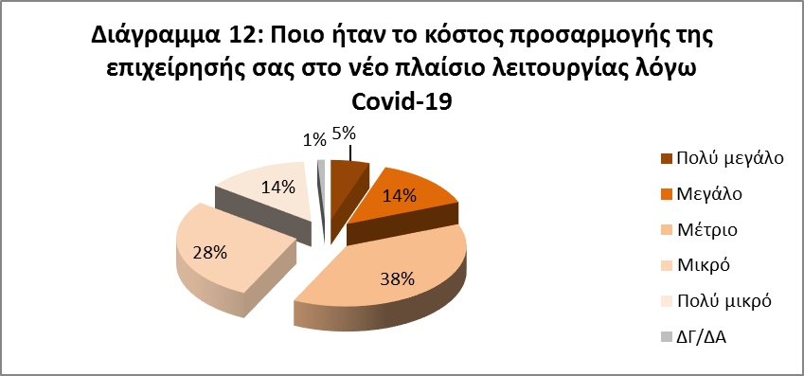
Πίνακας 10: Πως επηρέασε το άνοιγμα την Κυριακή 19 Ιουλίου, στον συνολικό τζίρο της εκπτωτικής περιόδου
Θετικά | 8%
Αρνητικά | 39%
Δεν επηρέασε | 53%
Total | 100%

ψ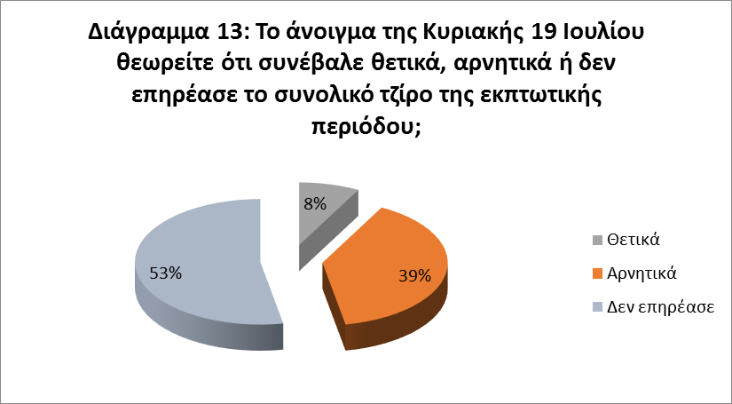
Η ταυτότητα της έρευνας: Η έρευνα πραγματοποιήθηκε μεταξύ 27 Ιουλίου και 29 Ιουλίου 2020. Ήταν τηλεφωνική με χρήση δομημένου ερωτηματολογίου σε δείγμα 250 επιχειρήσεων, σε πανελλαδικό επίπεδο, εφαρμόζοντας στρωματοποιημένη δειγματοληψία βάσει τη δραστηριότητα και τη γεωγραφική περιοχή σε επιχειρήσεις που συμμετείχαν στις εκπτώσεις με αντικείμενο τον οικιακό εξοπλισμό, τα ψυχαγωγικά/ επιμορφωτικά είδη και τα την ένδυση/ υπόδηση και δέρμα. Το μέγιστο σφάλμα διαμορφώθηκε στο ±6,8%.

